Datum: 30-11-2022
Pagina’s: 2
Postbus 104
6716 AA Ede

Telefoon: 0800-9103
www.busch-jaeger.nl

Busch-SmartTouch® 10” is het nieuwe, bekroonde touchpaneel voor huisautomatisering_

- Nieuwste technologie voor gebouwbesturing verlaagt kosten en onderhoudswerkzaamheden
- Stijlvol en comfortabel in gebruik: beeldscherm in slank design met geïntegreerd binnenstation
- Sinds marktintroductie onderscheiden met zes internationaal erkende prijzen

Het high-end bedieningselement SmartTouch® 10” van Busch-Jaeger verenigt de Smart Home Automation-oplossingen ABB i-bus® KNX, Busch-free@home® en Busch-Welcome®-deurcommunicatie in één gebruiksvriendelijk apparaat en is al onderscheiden met meerdere innovatieprijzen.

De SmartTouch® 10” beschikt over een slank 10-inch IPS-touchscreen van glas en een kijkhoek van 75 graden in alle richtingen, en biedt optimale controle voor woningen, hotels en bedrijfsgebouwen. De complete gebouwinstallatie – van IP-camera’s tot en met verlichting, zonwering, scène- en temperatuurregeling – kan met één stijlvol en innovatief apparaat worden beheerd en bewaakt. Een meldingencentrum informeert gebruikers bovendien over alle acties en gemiste bezoeken. En dankzij een optionele geheugenkaart is het mogelijk eigen foto’s te gebruiken als screensaver.

Huisbediening en deurcommunicatie via één bedieningselement
Ook de intercom kan worden gekoppeld aan het SmartTouch® 10”-beeldscherm, wat een apart video-binnenstation voor Busch-Welcome® overbodig maakt. De IP-gateway-functie is geïntegreerd in de SmartTouch, zodat Busch-Welcome® ook op afstand kan worden bediend. Dat betekent lagere kosten
en minder apparaten die geïnstalleerd en onderhouden moeten worden. Dankzij de in totaal honderden mogelijke regelfuncties is het apparaat toekomstbestendig en kan het worden uitgebreid met nog meer Smart Home-systemen.

De helder vormgegeven userinterface op de SmartTouch® 10” zorgt voor eenvoudige navigatie – voor snelle en overzichtelijke toegang kan de gebruiker een eigen pagina met favorieten samenstellen. Wanneer het paneel via wifi is verbonden met het Busch-free@home®-systeem kan daarmee het volledige huisbesturingssysteem zonder extra programmering worden bediend.

Enkele producthighlights:
- Ondersteunt ABB i-bus® KNX, Busch-Welcome® (2-draadssysteem) en Busch-free@home®
- Geïntegreerde Busch-Welcome-IP-gateway voor deurintercom
- Stijlvol en extreem smal frame van slechts 14 millimeter dik
- Verkrijgbaar in zwart of wit, met een frame in grafiet, satijngoud, roestvrij staal of roségoud

De Busch-SmartTouch® 10” won onder meer de iF Design Awards 2022 in de categorieën ‘Product Interface’ en ‘User Interface’. Daarnaast werd het touchpaneel genomineerd voor de internationale UX Design Awards 2022 vanwege zijn uitmuntende User Experience. Een jury van 48 internationale juryleden onderscheidde de Busch-SmartTouch® 10” bovendien met de gerenommeerde Red Dot Award voor zowel Product Design als voor User Experience Design. En ook is het apparaat verkozen tot winnaar in de categorie ‘Excellence’ voor ‘Business to Consumer Smart Living’ van de Deutscher Innovationspreis 2022.
Deze prijs onderscheidt producten en oplossingen op basis van hun gebruiksvriendelijkheid en meerwaarde.

Kijk voor meer informatie hierover op: https://www.busch-jaeger.nl/product/busch-smarttouch-10.

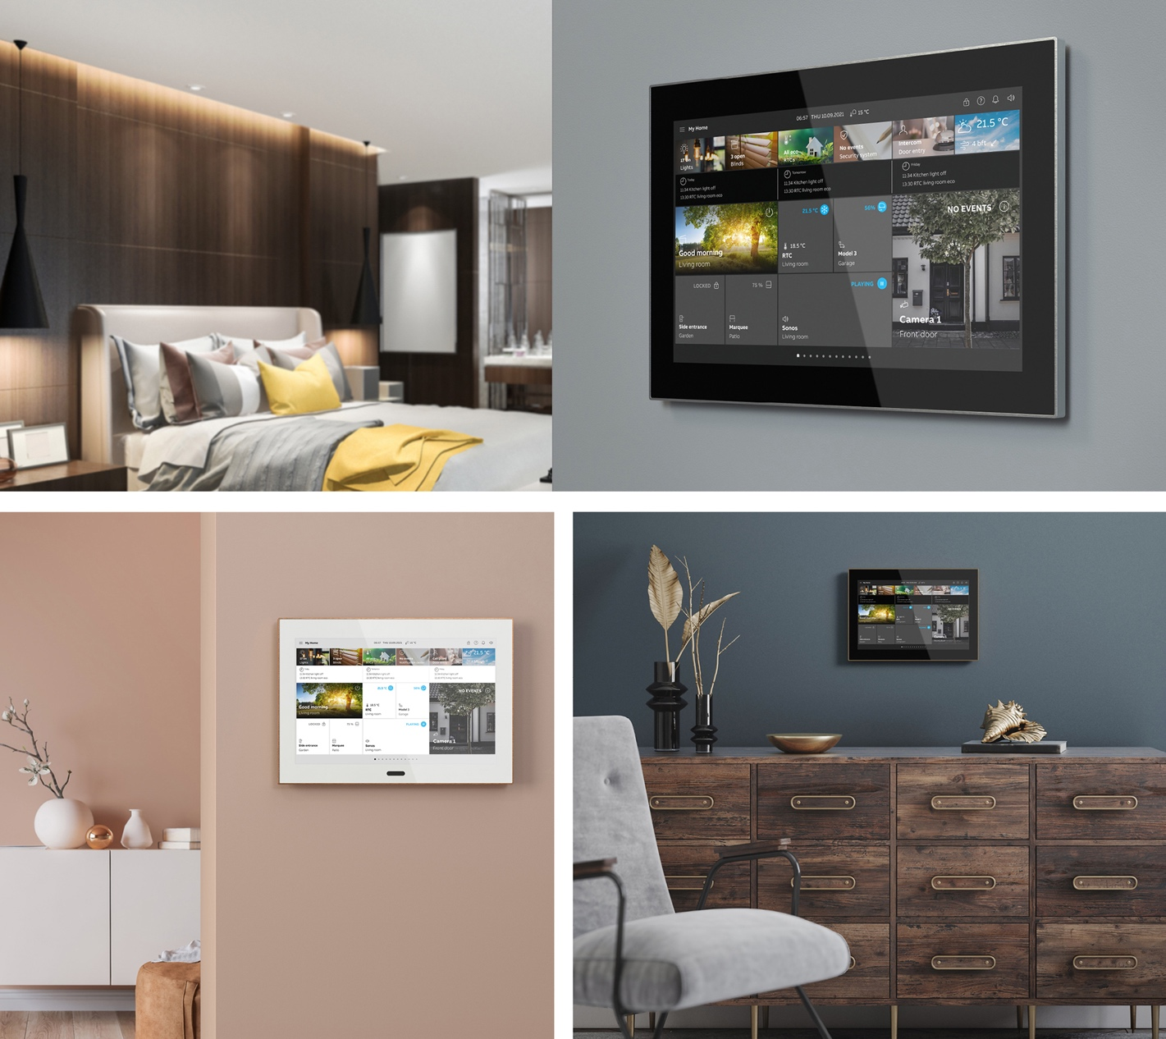

Met het nieuwe bedieningselement Busch-SmartTouch® 10” kunnen zowel het Smart Home-systeem
als het deurcommunicatiesysteem worden bediend.

